Науково-практичний звіт на тему

Апроксимація найменшого охоплюючого простого многокутника

Я. О. Гайдай, студент 3 курсу, групи ІПС-32

Анотація. У роботі запропоновано метод побудови найменшого охоплюючого простого многокутника для заданої множини точок та апроксимації отриманого многокутника за допомогою неоднорідного бісплайна. В даному випадку найменший охоплюючий простий многокутник був побудований за допомогою застосування жадібного алгоритму до опуклої оболонки, а внутрішні вузли неоднорідного бісплайну пропорційні довжинам сторін многокутника.

Abstract. In the paper we propose an algorithm which finds the minimal area simple polygon for a given set of points and approximates found polygon with the help of non-uniform B-spline. In this case, the minimal area simple polygon is built with the help of greedy-algorithm applied to the convex hull, whereas non-uniform B-spline is such that its internal knots are proportional to the lengths of polygon sides.

1 Вступ

Постановка проблеми. В роботі розглядається один із підходів розв’язання задачі побудови та гладкої апроксимації найменшого охоплюючого простого многокутника. Розв’язки цієї задачі роздільності множин мають велике теоретичне і практичне значення, особливо в комп’ютерній графіці та геоінформаційних системах. Наприклад, одним із таких застосувань є задача побудови кордону населеного пункту чи країни.
Важливим застосуванням, також, є розпізнавання образів(наприклад, обличь людей в системах безпеки). Таким чином проблема пошуку алгоритмів для генерації та апроксимації найменших за площею охоплюючих простих многокутників залишається актуальною.
Аналіз останніх досліджень. На сьогоднішній день для розв’язання задачі використовують два основних підходи, які ґрунтуються на використанні триангуляції Делоне та діаграмі Вороного. Автори запропонованих алгоритмів вводять поняття «характеристичної форми»(альфа-форми). В той час як відомо, що існує лише одна опукла оболонка множини точок, варто відзначити, що може бути багато різних характеристичних форм, починаючи від тої, що співпадає з опуклою оболонкою і завершуючи простим многокутником найменшої площі. Таким чином поняття «характеристичної форми» певним чином узагальнює поняття «опуклої оболонки».
Наведемо деякі з існуючих алгоритмів побудови характеристичної форми для множини точок.
- “Onion-peeling” method
- Побудова “s-форми” - Метод, що передбачає розбиття площини на клітинки з довжиною сторін s і наступне об’єдання клітинок, що містять точку, що належить множині Р.
- Побудова “r-форми” - Для r-форми вони спочатку будується об'єднання всіх дисків радіуса r з центром в точках P. Для точок p, q ∈ P – ребро pq вибирається тоді і лише тоді, коли межі дисків з центральними точками p і q перетинаються в точці, яка лежить на межі об'єднання всіх дисків. r-форма P - це об'єднання вибраних ребер, і автори показують, що
це можна обчислити за часом O (n), де n - кардинальність P.
- Алгоритм типу «розділяй та володарюй» застосований до опуклої оболонки Р, за допомогою якого відбувається вставка додаткових ребер та зглажування зигзагів. Складність алгоритму обмежується складністю побудови опуклої оболонки та дорівнює
О(n log n)
- Алгоритм на основі діаграми Вороного. Передбачається, що окрім множини точок Р, також задана множина Р’ точок, які лежать за межами шуканого регіону. З діаграми Вороного для P ∪ P', метод просто вибирає об'єднання клітин Вороного, що містять точки P.
- Алгоритм на основі триангуляції Делоне. Як і попередньому випадку на вході маємо множини Р та Р’. Будується триангуляція Делоне для P ∪ P', після чого вибирається середина кожного ребра, що приєднує точку P до точки P’. Шукана область є об'єднанням усіх пар вибраних середніх точок, які належать до ребер одного і того ж трикутника.

Новизна та ідея. В розглядуваній роботі запропоновано модифікацію одного з вже існуючих алгоритмів, а також запропоновано один з варіантів вибору вузлів для побудови неоднорідного бісплайну.
Мета статті. Проаналізувати один з існуючих методів побудови характеристичної форми. На його основі розробити свій метод для побудови характеристичної форми. Побудувати апроксимацію побудованої характеристичної форми за допомогою неоднорідного бісплайну.

2 Основна частина.

Сформулюємо геометричну постановку задачі побудови найменшого охоплюючого простого многокутника для множини точок та апроксимації його неоднорідним бісплайном.

Постановка задачі. Нехай задана множина S із N точок на площині. Необхідно побудувати простий многокутник мінімальної площі, що охоплює множину точок S та гладко апроксимувати його границю за допомогою неоднорідного бісплайну.

2.1. Побудова розв’язку задачі побудови найменшого охоплюючого простого многокутника.

Розгянемо довільний опуклий многокутник. Для нього найменший охоплюючий простий многокутник (далі НОПМ) співпадає з опуклою оболонкою, яка в свою чергу співпадає з початковим многокутником.
Нехай S – множина вершин даного опуклого многокутника. Тепер додамо до цієї множини довільну внутрішню точку р многокутника. Отримали множину S’. Щоб побудувати НОПМ для множини S’ достатньо шляхом перебору всіх трикутників s_{i}ps_{i+1}, де s_{i} є S вибрати трикутник найбільшої площі та замінити ребро s_{i}s_{i+1} на два ребра: s_{i}p та рs_{i+1}. Очевидно, що плоша отриманого многокутника обернено пропорційна площі вибраного трикутника, а оскільки ми вибрали трикутник найбільшої площі, то результуючий многокутник є НОПМом для множини S’.
Узагальнюючи розглянутий приклад на довільну скінченну множину внутрішніх точок для опуклої оболонки, можна побудувати наступний жадібний алгоритм:
- Побудувати опуклу оболонку множини S методом Джарвіса.
- З внутрішніх точок оболонки, що належать множині S знайти ту, яка дасть найбільший за площею
трикутник з одним з ребер многокутника(трикутник не має містити жодної внутрішньої точки, а також не має перетинати жодне з ребер многокутника).
- Прибрати з многокутника ребро, що співпадає з ребром знайденого трикутника, та додати два інших ребра трикутника. Якщо множина внутрішніх точок не пуста - перейти до пункту 2.

Метод Джарвіса будує опуклу оболонку за О(Nh) операцій, де h – кількість вершин опуклої оболонки. Таким чином в найгіршому випадку h = n, і складність виходить квадратична, але оскільки в такому разі множина внутрішніх точок для многокутника пуста, то цей випадок одночасно є і найкращим. В випадку ж коли кількість внутрішніх точок є близькою до N, ми маємо для кожної внутрішньої точки обійти усі ребра многокутника, і для кожного ребра(трикутника) ще раз обійти решту внутрішніх точок, щоб визначити чи лежать вони всередині трикутника. Отже, маємо O(N³) операцій в найгіршому випадку для знаходження найбільших за площею трикутників для кожної точки.
Варто також зазначити, що порядок вибору точок в такому алгоритмі грає значну роль. 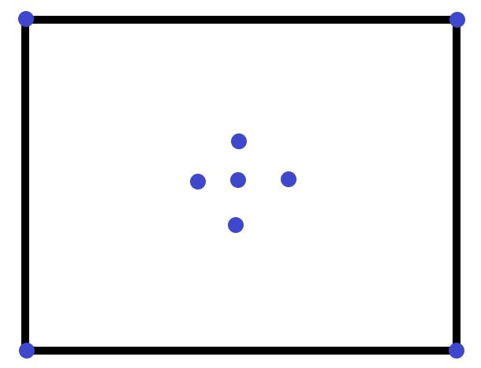
Як можемо побачити на рисунку, якщо при обході першою буде центральна точка, то для неї не знайдеться жодного вищеописаного трикутника і вона залишиться внутрішньою для кінцевого многокутника. В той час як, при будь-якому іншому порядку обходу дана точка буде приєднана до границі результуючого многокутника. Таким чином, для побудови дійсно НОПМ, необхідно певним чином корегувати алгоритм.
Одним з варіантів такого корегування може бути додатковий прохід по внутрішнім точкам з метою визначення точки, що серед усіх інших має трикутник найбільшої площі. Іншими словами обхід буде проводитись від точок з трикутниками найбільшої площі до точок з найменшими трикутниками. Кінцева складність алгоритму в такому випадку складе O(N⁴).
Іншою альтернативою може бути створення черги для внутрішніх точок, і якщо для деякої точки не знаходиться жодного трикутника, вона поміщається в кінець черги, на відміну від вилучення в попередньо розглянутих варіантах алгоритму. В цій модифікації алгоритму час для найгіршого випадку складе так само O(N⁴), але в середньому випадку отримаємо прискорення порівняно з попереднім варіантом. Варто також зазначити, що в цьому разі результуючий многокутник не обов’язково буде найменшої площі, але не більшої ніж многокутник отриманий в результаті застосування алгоритму за O(N³).
До всіх вищенаведених алгоритмів можна застосувати оптимізацію, що дозволяє визначити чи трикутник містить множину точок за константний час, за умови що O(N²) часу та пам'яті піде на попередню обробку. Таким чином зменшуючи скадність кожного з описаних алгоритмів в N разів.

2. 2 Побудова розв’язку задачі гладкої апроксимації.

Для розв’язку задачі гладкої апроксимації скористаємось циклічним неоднорідним бісплайном(B-spline).

Означення 1.
B-сплайн степеня n з заданими вузлами: t₀ ≤ t₁ ≤ … ≤ t_{m} та (m−n) контрольними точками P₀, P₁ , …, P_{m-n-1} - це параметрична крива, що складена з базисних B-сплайнів степені n
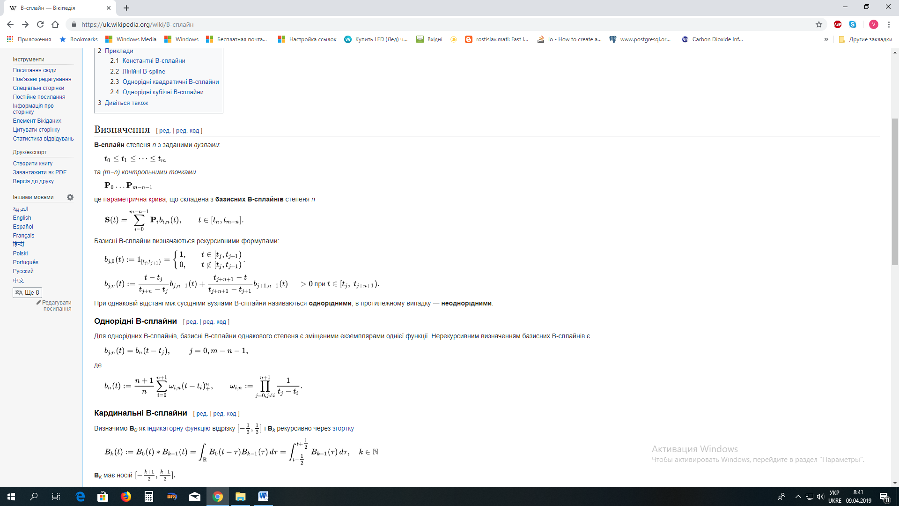
Базисні B-сплайни визначаються рекурсивними формулами:
(формула 1)
Означення 2.
B-сплайн з неоднаковими відстанями між вузлами називається неоднорідним.

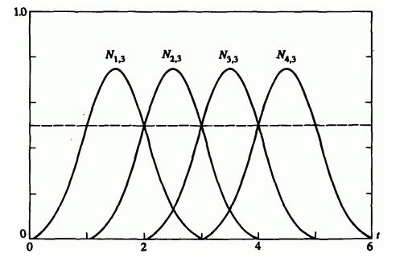
Figure 1 - Базисні функції періодичного рівномірного кубічного В-сплайну

Одна з властивостей базисних функцій – їх сума для будь-якого значення параметра рівна 1. Уважно розглянувши рисунок 1 можна помітити ще одну властивість функцій рівномірного базису – вся множина базисних функцій визначена тільки в певному діапазоні(в даному випадку [2; 4]). Узагальнивши отримаємо вигляд вузлів шуканого сплайну.

Для вибору вузлів неоднорідного сплайну скористаємось наступною формулою:
∑^{n}_{i=0}l_{i} / p, де l_{i} – довжини ребер многокутника, а р – його периметр для внутрішніх вузлів, в той час як перші k вузлів покладемо рівними 0, а останні k – рівними 1(формула 2). Всі отримані значення лежать в інтервалі
[0; 1], більше того значення внутрішніх вузлів пропорційні довжинам ребер многокутника.

Алгоритм.
- Побудуємо опуклу оболонку для вхідної множини точок S методом Джарвіса.
Виберемо точку з найменшим значенням ординати, якщо таких декілька, то виберемо найправішу з них. Тепер знайдемо точку яка утворює найменший полярний кут відносно початкової як початку координат. Це можна здійснити, наприклад, підрахувавши косинуси полярних кутів для кожної точки та обравши з них точку з найбільшим косинусом. Косинуси кутів при цьому рахуються через формулу добутку векторів. Отримали дві точки p₀, p₁, що належать опуклій оболонці.
Тепер знайдемо наступну точку, обравши для цього точку з найменшим кутом відносно p₀p₁. Замінимо вектор p₀p₁ на p₁p₂ та повторимо останню процедуру. При цьому кожна знайдена таким чином точка вилучається з множини. Вихід з алгоритму відбудеться коли досягнемо точки p₀.
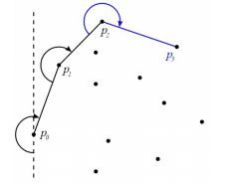
- Додамо всі точки, що залишились в множині(вони є внутрішніми точками для опуклої оболонки) до черги.
- Якщо черга не пуста візьмемо першу точку в черзі. Робимо прохід по ребрам многокутника та перевіряємо чи трикутники, що складаються з даної точки та ребра містять в собі інші точки з черги, та чи перетинають ребра трикутника ребра многокутника. Якщо так, переходимо до наступного трикутника, інакше порівнюємо площу цього трикутника(обчислюється через формулу Герона) з поточною максимальною площею для даної точки. Якщо площа більша, то записуємо її як максимальну та переходимо до наступного трикутника.
- Після того як ми визначили трикутник з найбільшою площею, можемо прибрати ребро цього трикутника, що належить границі многокутника, та замінити його на інші 2 ребра знайденого трикутника. Іншими словами, ми додаємо дану точку між іншими двома вершинами трикутника(вони є також вершинами многокутника).
- Якщо ж не знайшлось трикутника, що відповідав би критеріям пункту 3 для даної точки, ми поміщаємо дану точку в кінець черги. Та переходимо до пункту 3.

Варто відзначити, що існують ситуації, коли для точки не знайдеться жодного трикутника, не зважаючи на те, що всі інші внутрішні точки вже були оброблені та додані до характеристичної форми. Наприклад, 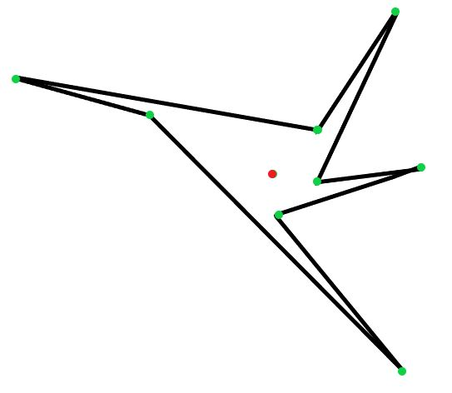
Це може призвести до зациклювання, коли подібна точка буде нескінченно додаватись до черги незважаючи на те, що для неї ніколи не буде знайдено трикутника. Тому необхідно також відстежувати зміни в черзі, наприклад, якщо за повний цикл обходу черги від точки p_{i} до p_{i}, змін в черзі не відбудеться необхідно завершити побудову характеристичної форми.

- Побудувавши характеристичну формe, продублюємо першу її точку та додамо в кінець множини, тим самим замкнувши контур. Обчислимо довжини сторін отриманого многокутника та його периметр. За допомогою формули 2 обчислимо значення вузлів неоднорідного бісплайну.
- Пробігаючи параметром t значення від 0 до 1 з наперед заданою точністю(0.00001) обчислюємо базисні сплайни та результуючі точки згідно формули 1.

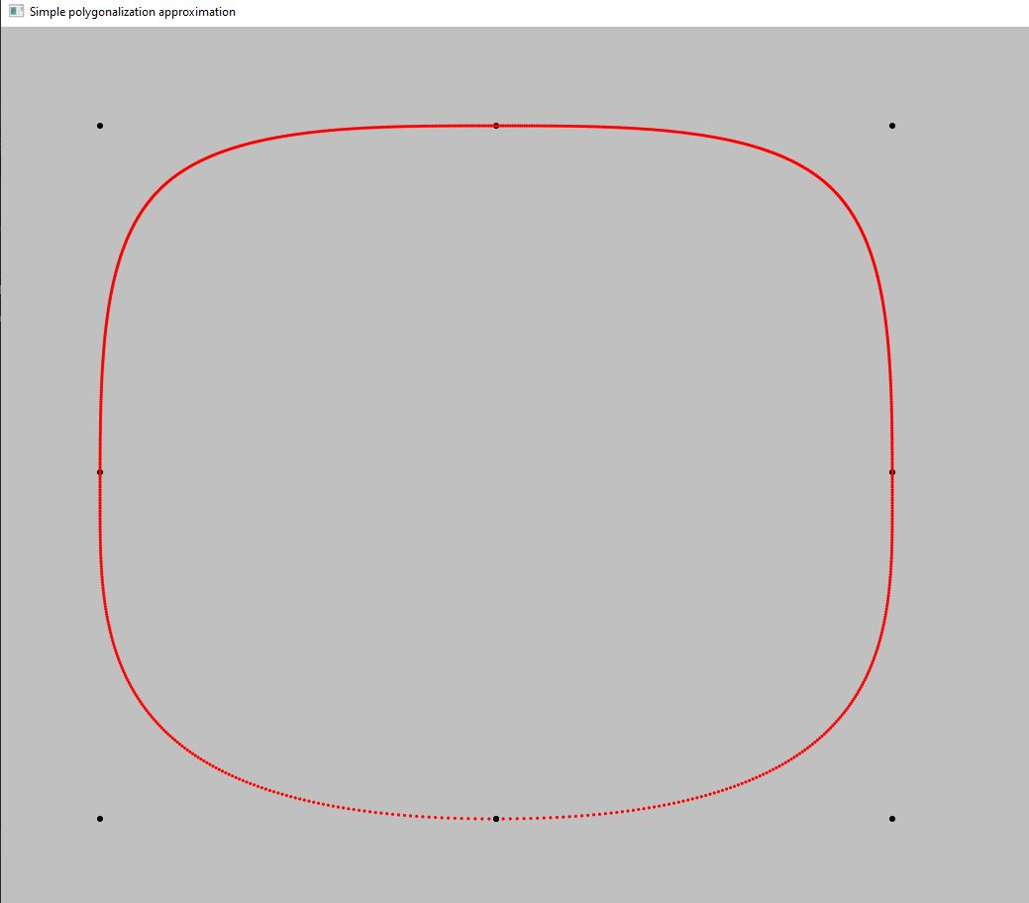
Figure 2 - приклад побудови циклічного неоднорідного кубічного бісплайну по 8 точкам

Таким чином отримаємо гладку апроксимацію характеристичної форми множини точок за допомогою неоднорідного бісплайну.

3 Обґрунтування складності

Знайдемо складність побудови характеристичної форми.
Щоб побудувати характеристичний многокутник ми маємо побудувати опуклу оболонку за O(N²) в найгіршому випадку, коли всі точки множини S належать опуклій оболонці. Але тоді, НОПМ знайдено і ми можемо завершувати алгоритм. Якщо ж ми маємо справу з великою кількістю внутрішніх точок(близькoю до N), то на побудову опуклої оболонки піде O(N) операцій.
Після побудови опуклої оболонки ми маємо обходити всі внутрішні точки в черзі до тих пір поки вона не стане пустою, нехай в найгіршому випадку за один обхід буде будуватись трикутник максимальної площі лише для одної точки(досить грубе припущення, на практиці таких випадків досить мало), тоді маємо O(N²) проходів по черзі.
Для кожної точки, що розглядається ми маємо здійснити обхід ребер многокутника та побудувати відповідні трикутники. Для кожного трикутника знову проходимось по внутрішніх точках та ребрах, щоб визначити чи відповідає трикутник критеріям пункту 3 алгоритму. Складність цієї частини O(N²).
Сумарна складність(СС) складе: СС = складність побудови опуклої оболонки + складність побудови характеристичного многокутника. Отже, маємо: О(N²) + O(1) = О(N²) для найкращого випадку та О(N) + О(N⁴) = О(N⁴) для найгіршого.

Складність побудови B-сплайну – O(Nk/p), де k – степінь, p – точність(значення відповідних величин в програмі: k = 4; p = 0.00001). Точність = 1 / кількість точок на виході.

4 Практична частина

Програмна реалізація виконана на мові Java, з використанням пакету javafx.
В програмній реалізації вищеописаних алгоритмів передбачені можливості перегляду опуклої оболонки, обмежуючого простого многокутника та гладкої апроксимації для наперед заданих демонстраційних множин точок та на основі випадковим чином згенерованих точок заданої кількості.
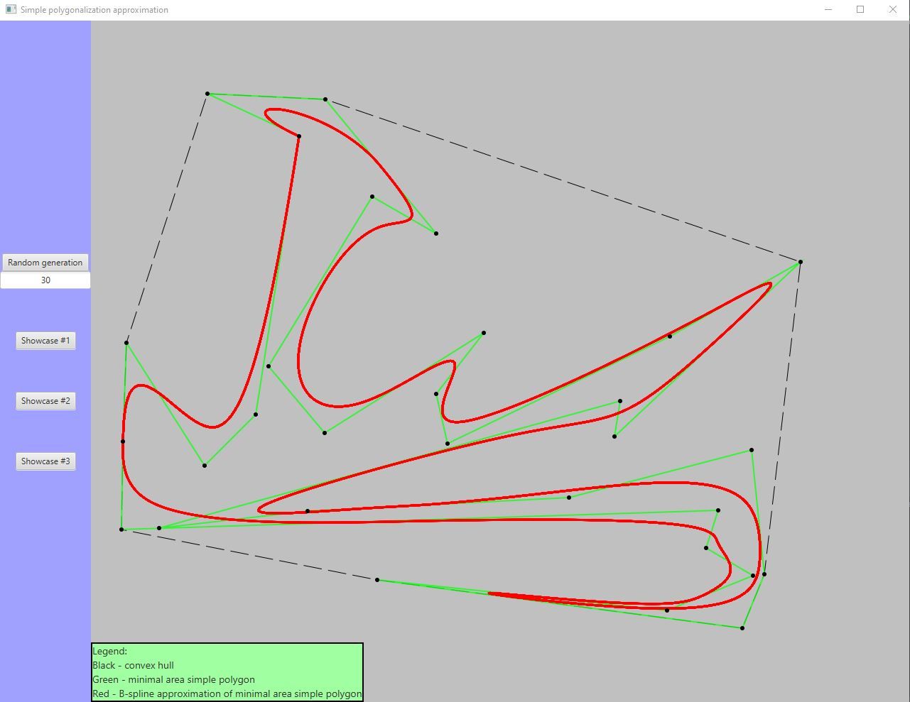
Figure 3 - Приклад роботи програми для множини з 30 випадкових точок

На рисунку чорним пунктиром позначено опуклу оболонку, зеленим кольором – обмежуючий простий многокутник, червоним – його апроксимацію бісплайном.

Основні модулі програми:
- approximation – відповідає за апроксимацію довільної множини точок неоднорідним бісплайномl
- polygonalization – відповідає за побудову опуклої оболонки, побудову охоплюючого простого многокутника;
- gui – відповідає за графічний інтерфейс, та зв’язує між собою два попередніх

5 Висновки

У роботі запропоновано та реалізовано альтернативний метод побудови охоплюючого простого многокутника, який дозволяє будувати охоплюючі прості многокутники в середньому випадку швидше ніж один з існуючих алгоритмів побудови НОПМ, при цьому, можливо, отриманий многокутник не буде мінімальним. Складність обох алгоритмів в найгіршому випадку – O(N⁴). Також запропоновано та реалізовано метод вибору вузлів для побудови неоднорідного бісплайну , при якому значення вузлів є прямо-пропорційними довжинам сторін многокутника, що апроксимується. Проаналізовано складність запропонованих та існуючих алгоритмів. Розглянуто існуючі алгоритми побудови НОПМ та їх покращення.

Список літератури

- V. Tereshchenko and V. Muravitskiy - Constructing a Simple Polygonalizations // World Academy of Science, Engineering and Technology International Journal of Computer, Electrical, Automation, Control and Information Engineering Vol:5, No:5, 2011
- Matt Duckham , Lars Kulik , Mike Worboys , Antony Galton - Efficient generation of simple polygons for characterizing the shape of a set of points in the plane.
- Edelsbrunner, H.; Kirkpatrick, D.; Seidel, R.; "On the shape of a set of points in the plane," Information Theory, IEEE Transactions on , vol.29, no.4, pp. 551- 559, Jul 1983
- Шеймос М., Препарата Ф. Вычислительная геометрия: Введение. Пер. c англ. – М: Мир, 1989. – 478 с.
- A. Galton and M. Duckham, “What is the region occupied by a set of points?” in GIScience, ser. Lecture Notes in Computer Science. Springer, 2006, vol. 4197, pp. 81–98.
- M. Melkemi and M. Djebali, “Computing the shape of a planar points set,” Pattern Recognition, vol. 33, pp. 1423–1436, 2000.
- H. Alani, C. B. Jones, and D. Tudhope, “Voronoi-based region approximation for geographical information retrieval with gazetteers,” International Journal of Geographical Information Science, vol. 15, no. 4, pp. 287–306, 2001.
- A. R. Chaudhuri, B. B. Chaudhuri, and S. K. Parui, “A novel approach to computation of the shape of a dot pattern and extraction of its perceptual border,” Computer Vision and Image Understanding, vol. 68, no. 3, pp. 257– 275, 1997.
- B. Chazelle, “Triangulating a simple polygon in linear time,” Discrete Computational Geometry, vol. 6, pp. 485–524, 1991.
- K. Weiler, “Edge-based data structures for solid modeling in curved-surface environments,” Computer Graphics and Applications, vol. 5, no. 1, pp. 21–40, 1985.

Додатки

